Тема 2

Операции върху множества

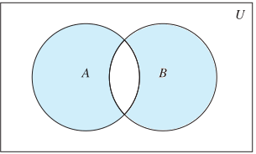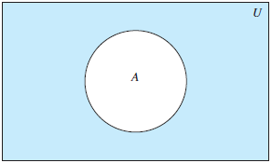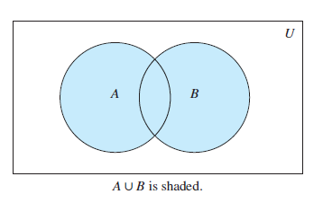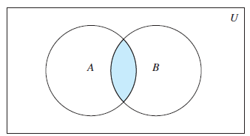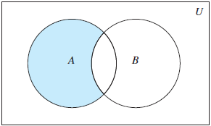

Симетрична разлика

Нека А и B са множества. Симетричната разлика на A и B, записвана като $A △B$, е множеството което съдържа всички елементи от А или всички елементи от Б, които не са едновременно в А и В.

$$A △B= \{x ∣(x∈A∨x∈B)∧x∉(A∩B)\}$$

Допълнение

Нека А е множество, U e универсум . Допълнението на A до U, записвана като $\overline{A}$, е множеството което съдържа всички елементи от U, които не са в А. Т.е. $\overline{A}=U \backslash A$

$\overline{A}$ $= \{x ∈ U ∣ x ∉ A\}$

Разлика

Нека А и B са множества. Разликата на A и B, записвана като $A\backslash B$, е множеството което съдържа елементите от А, които на са в B

$$A \backslash B = \{x ∣ x ∈ A ∧ x ∉ B\}$$

Сечение

Нека А и B са множества. Сечението на A и B, записвано като $A∩B$, е множеството което съдържа елементите, които принадлежат едновременно и на А, и на B. $$A ∩ B = \{x ∣ x ∈ A ∧ x ∈ B\}$$

Обединение

Нека А и B са множества. Обединението на A и B, записвано като $A∪B$, е множеството което съдържа или елементите от А, или елементите от B. $$A ∪ B = \{x ∣ x ∈ A ∨ x ∈ B\}$$

|  |  |  |
| --- | --- | --- |
| Основни закони за операциите над множества | | |
| $$A ∪ A = A$$ $$A ∩ A = A$$ | | Идемпотентност |
| $A∪U=U$ Domination $A∩∅=∅$ Law $A∪∅=A$ Identity $A∩U=A$ Law | Свойства на празното и универсалното множество | |
| $$A∪B=B∪A$$ $$A∩B=B∩A$$ $$A△B=B△A$$ | | Комутативност |
| $$\left(A∪B\right)∪C=A∪\left(B∪C\right)$$ $$\left(A∩B\right)∩C=A∩\left(B∩C\right)$$ $$(A△B)△C=A△(B△C)$$ | | Асоциативност |
| $$A∪\left(B∩C\right)=\left(A∪B\right)∩(A∪C)$$ $$A∩\left(B∪C\right)=(A∩B)∪(B∩C)$$ | | Дистрибутивност |
| $$A∪\overline{A}=U$$ $$A∩\overline{A}=∅$$ | | Свойства на допълнението |
| $$\left(A∪B\right)∩A=A$$ $$\left(A∩B\right)∪A=A$$ | | Свойства на поглъщането |
| $$\overline{A∪B}=\overline{A}∩\overline{B}$$ $$\overline{A∩B}=\overline{A}∪\overline{B}$$ | | Закони на Де Морган |

Тема 3  
Декартово произведение на множества. Релации

Наредени n-торки

Наредената n-торка (n-tuple) $(a_{1},a_{2},…,a_{n})$ е наредената колекция, при която $a_{1}$ e първият елемент, $a_{2}$ е вторият елемент и $a_{n}$ е n-тият елемент.

Декартово Произведение

Декартово произведение на две множества A и B е множество от всички наредени двойки (a, b), образувани от елементите им:

$$A×B = \left\{\left(a,b\right) \right| a∈A∧b∈B\}$$

# Следствие:

1. От $\left(а,b\right)≠\left(b,a\right)$ следва, че $A×B≠B×A$
2. $(a,b)=(c,d)$ тогаваи само тогава, когато $a=c и b=d$

# Пример

Декартовото произведение на множествата $A=\left\{2, 3, 4\right\} и B=\{4, 5\}$ може да бъде конструктивно записано по следния начин:

$$А×B=\{\left(2, 4\right), \left(2, 5\right), \left(3, 4\right), \left(3, 5\right), \left(4, 4\right), \left(4,5\right)\}$$

$$B×A=\{\left(4, 2\right), \left(4, 3\right), \left(4, 4\right), \left(5, 2\right), \left(5, 3\right), \left(5, 4\right)\}$$

Табличното представяне на декартовото произведение е :

|  |  |  |
| --- | --- | --- |
| $$A×B$$ | | |
|  | 4 | 5 |
| 2 | (2, 4) | (2, 5) |
| 3 | (3, 4) | (3, 5) |
| 4 | (4, 4) | (4, 5) |

|  |  |  |  |
| --- | --- | --- | --- |
|  | | | |
|  | 2 | 3 | 4 |
| 4 | (4, 2) | (4, 3) | (4, 4) |
| 5 | (5, 2) | (5, 3) | (5, 4) |

Декартов квадрат

Декартовото произведение $A×A=A^{2}$ се нарича декартов квадрат

# Свойства на декартово произведение

$\left(A∪B\right)×C=\left(A×B\right)∪(B×C)$

$\left(A∩B\right)×C=\left(A×B\right)∩(B×C)$

$\left(A\backslash B\right)×C=\left(A×B\right)(B×C)$

Декартово произведение на 3 и повече множества

Декартово произведение на три множества е множество от наредени тройки (a, b, c) образувани от техните елементи:

$$A×B×C=\left\{\left(a,b,c\right)\right| a∈A, b∈B, c∈C\}$$

Аналогично се дефинира n-кратно Декартово произведение:

$$A_{1}×A_{2}×…×A_{n}=\left\{\left(a_{1},a_{2},…,a_{n}\right)\right|{ a}_{i }∈A_{i} за i=1, 2,…,n\}$$

Където $\left(a_{1},a_{2},…,a_{n}\right)$ е наредена n-торка.